Opgaver vedrørende utroskab, sædkrig, kønsorganer og orgasme

1) Hvor mange mænd har ifølge nyeste statistik været utro og hvordan lyder tallet hos kvinder?
23% af mændene har været utro og 14% af kvinderne.

2) Hvorfor er mænd mere utro end kvinder?
Mænd er mere utro da de er indbygget fra naturens side til at sprede deres gener mere.

3) Hvilket forsøg har man lavet for at bevise at der foregår en selektion iblandt sædceller?
Man lod 10 mænd sperme i et reagensglas og blandede sæden fra dem alle sammen. Herefter tog man den blandede sæd og kom en klat op i 10 forskellige kvinder. Det viste sig, at 8 af kvinderne blev gravide med den samme mand og de 2 sidste kvinder med en anden mand.

4) Forklar hvad figuren til højre siger noget om
Figuren fortæller, at desto større testiklerne er, desto mere sæd vil komme ud pr udløsning.

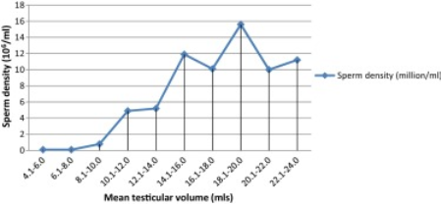

5) Forklar hvad figuren til højre siger noget om
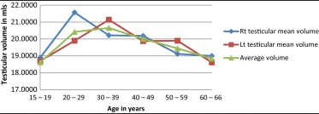

Figuren viser alderen ud af x-aksen og testikelstørrelse op af y-aksen. Det kan ses at testiklerne er størst i alderen 20-35 år og falder herefter i størrelse.

6) Forklar hvad figuren til højre siger noget om
Figur C siger at desto større testiklerne er, desto højere er testosteronniveauet. Figur C siger at desto højere testosteronniveauet er, desto mindre empatisk er man.
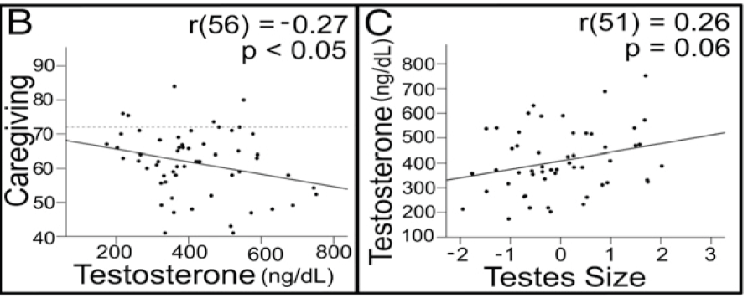

7a) Forklar de biokemiske forskelle mellem en mandeorgasme og en kvindeorgasme?
Ved en mandeorgasme udskilles der primært dopamin og ved en kvindeorgasme udskilles der også dopamin, men primært oxytocin. Dopamin kaldes glædeshormonet da det giver følelsen af glæde og oxytocin kaldes krammehormonet da det øger trangen til tilknytning.

7b) Hvilke evolutionære forklaringer er der til denne forskel?
Kvinder er indbygget fra naturens side til at være mere kræsne og kostbare når det kommer til sex, da det er en kæmpe investering for dem at have sex, da de efterfølgende bliver gravide og skal passe og beskytte barnet i 13-18 år. Derfor er deres orgasme også fra naturens side indbygget anderledes.

8) Hvor bliver sæden produceret?
Sæden bliver produceret i testiklerne

9) Hvilken type celler kommer sædceller fra og hvor lang tid tager denne proces?
Sædceller kommer fra stamceller (germceller) og det tager omkring 10 uger

10) Indeholder sæd andet end sædceller? I så fald hvad?
Sæd består af sædceller, vand, salt, proteiner, fedt, kalk, hvide blodlegemer, fruktose og cellerester
11) Hvor bred og lang er en sædcelle?
5 mikrometer bred og 50 mikrometer lang

12) Hvor mange ml sæd kommer ud ved orgasme ca.?
2-5 ml

13) Til højre ses det kvindelige kønsorgan. Angiv hvad hvert tal kaldes.
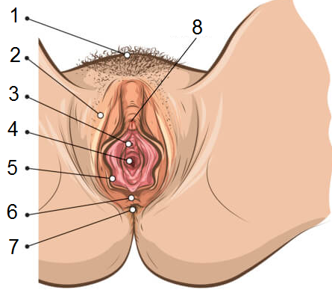
1. Kønsbehåring
2. Store skamlæber
3. Klitoris
4. Skede
5. Små skamlæber
6. Mellemkødet
7. Anus

14) Til højre ses det mandlige kønsorgan. Angiv hvad hvert tal kaldes.
1. Urinblære
2. Skamben
3. Prostata
4. Sædleder
5. Penis
6. Urinrør
7. Bitetestikel
8. Testikel
9. Urinleder
10. Endetarm

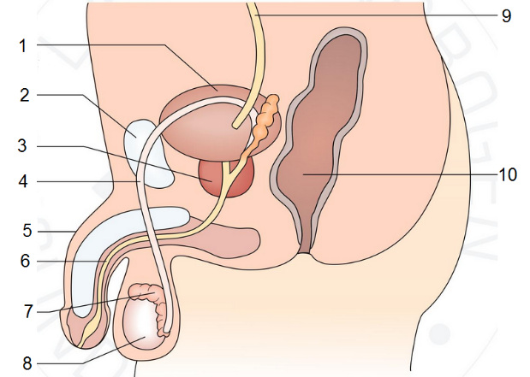

Ekspertspørgsmål) Hvor mange sædceller er der ca. i én dråbe sæd?

I 1mL sæd er der normalt 100 millioner sædceller. Én dråbe er 1/30 af 1mL
Antal sædceller i én dråbe sæd er derfor (100∙10⁶/30 = 3,33∙10⁶) 3,3 millioner sædceller

